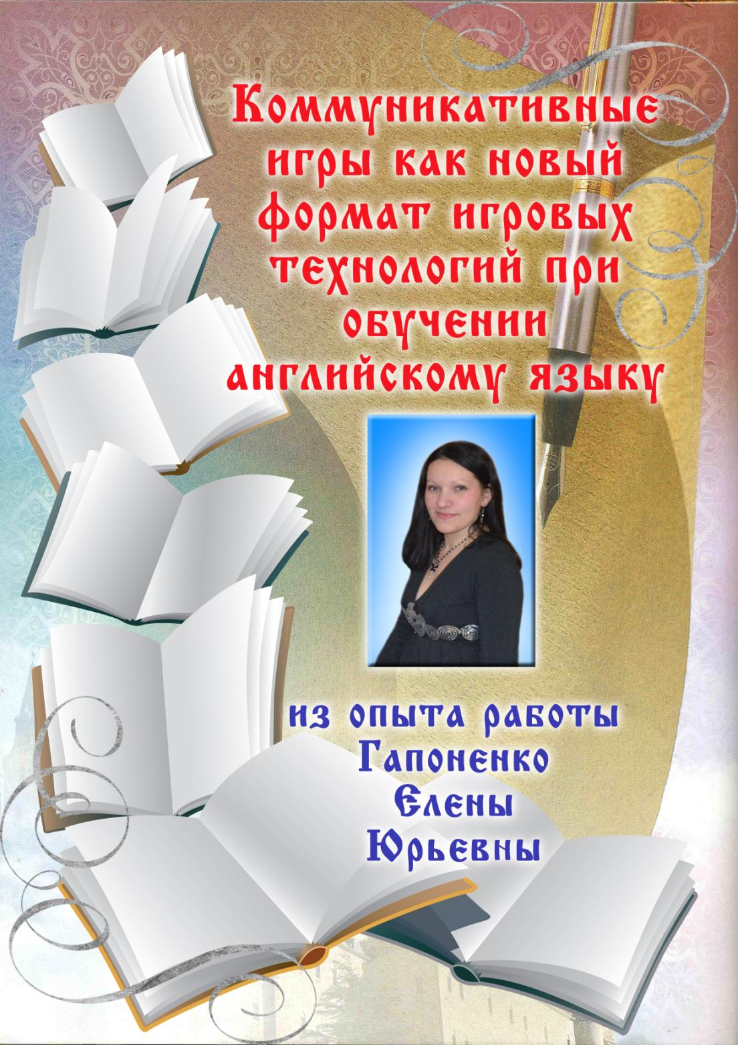

**МУНИЦИПАЛЬНОЕ БЮДЖЕТНОЕ ОБЩЕОБРАЗОВАТЕЛЬНОЕ УЧРЕЖДЕНИЕ**

**КОМБАЙНОВСКАЯ ОСНОВНАЯ ОБЩЕОБРАЗОВАТЕЛЬНАЯ ШКОЛА**

**Актуальность проблемы**

### На раннем этапе обучения детей иностранному языку одна из основных задач учителя – сделать этот предмет интересным и любимым. В младшем школьном возрасте дети очень эмоциональны и подвижны, их внимание отличается непроизвольностью и неустойчивостью. Игровые технологии являются одной из уникальных форм обучения, которая позволяет сделать интересными и увлекательными не только работу учащихся на творческо-поисковом уровне, но и будничные шаги по изучению английского языка. Занимательность условного мира игры делает положительно эмоционально окрашенной монотонную деятельность по запоминанию, повторению, закреплению или усвоению информации, а эмоциональность игрового действа активизирует все психические процессы и функции ребенка. Другой положительной стороной игры является то, что она способствует использованию знаний в новой ситуации, то есть усваиваемый учащимися материал проходит через своеобразную практику, вносит разнообразие и интерес в учебный процесс.

**Новизна** выполненного исследования заключается в раскрытии особенностей коммуникативных игр как нового формата игровых технологий при обучении английскому языку младших школьников: коммуникативно-деятельный характер обучения, психологическая направленность уроков на развитие речемыслительной деятельности учащихся средствами изучаемого языка, оптимизация интеллектуальной активности учащихся в учебном процессе, комплексность обучения, развитие групповых форм работы, снижение уровня тревожности у школьников и легкое преодоление языкового барьера.

**Практическая значимость:** результаты исследования могут быть использованы в практике обучения английскому языку младших школьников, обогатив «педагогическую мастерскую» учителя английского языка в ходе подготовки и разработки серии учебных занятий по темам: «Животные», «Еда», «Времена года», «Распорядок дня», «Планы на лето», и грамматическому материалу: конструкция «There is / there are», «the Present Simple tense», «the Past Simple tense», «the Future Simple tense».

**Методы исследования:**

* анализ литературы психолого-педагогической, методической литературы по теме исследования;
* метод контент-анализа;
* собеседование, анкетирование, интервьюирование учащихся начальной школы;
* метод включенного наблюдения за деятельностью учащихся.

### Данная творческая работа состоит из введения, двух глав, заключения и списка использованной литературы.

**Технология опыта или отдельных компонентов**

Приемы коммуникативной методики используются в коммуникативных играх, в процессе которых учащиеся решают коммуникативно-познавательные задачи средствами изучаемого иностранного языка. Поэтому главной целью коммуникативных игр является организация иноязычного общения в ходе решения поставленной коммуникативной задачи или проблемы.

Коммуникативные игры обладают высокой степенью наглядности и позволяют активизировать изучаемый языковой материал в речевых ситуациях, моделирующих и имитирующих реальный процесс общения.

Коммуникативная игра представляет собой учебное задание, включающее языковую, коммуникативную и деятельностную задачи.

Решение языковой задачи предусматривает формирование или совершенствование речевых навыков в процессе целенаправленного использования заданного языкового материала в речевой деятельности. Коммуникативная задача заключается в обмене информацией между участниками игры в процессе совместной деятельности [23, C.125].

1) Коммуникативные игры, в основе которых лежит прием ранжирования.

Данный прием предполагает распределение определенных предметов в порядке значимости, важности их предпочтения. В процессе игры обычно возникает дискуссия, поскольку существуют различия в точках зрения при ранжировании информации, и учащиеся обосновывают свой выбор в парах или группах.

Возможны следующие варианты проведения игры:

* учащийся работает самостоятельно, записывает свое решение проблемы, затем эти решения обсуждаются в парах или группах;
* учащиеся в небольших группах пытаются найти общее решение, которое должны будут обосновать в итоговой общей дискуссии;
* все учащиеся, чьи варианты ответов совпали, собираются в группы, чтобы дать как можно больше аргументов в защиту своего варианта.

Например:

Обучающимся предлагается 5-6 тематически связанных существительных и 4-5 прилагательных, которые передают возможные их качества. Например, к существительным по теме “Еда” можно подобрать прилагательные “сладкий”, “горький” и так далее. Лексический материал представлен в виде таблицы:

Food

|  |  |  |  |  |  |
| --- | --- | --- | --- | --- | --- |
|  | bitter | tasty | healthy | sour | sweet |
| Apple |  |  |  |  |  |
| water |  |  |  |  |  |
| carrot |  |  |  |  |  |
| potatoes |  |  |  |  |  |
| meat |  |  |  |  |  |
| porridge |  |  |  |  |  |

В соответствии с данными критериями учащиеся ранжируют предметы или явления, а затем в группах обсуждают свои варианты. Например, если они считают, что мясо – самая здоровая пища, они ставят цифру 1 в колонке “meat”. Затем выбирают продукт, который наименее полезный, и ставят в таблице напротив него цифру 2 и так далее, пока не заполнят все колонки таблицы [17, C.55].

2) Коммуникативные игры, построенные на основе преднамеренного создания различий в объеме информации у учащихся, то есть основываются на принципе информатизационного пробела (пробела в информации).

Этот прием предполагает неравномерное распределение определенной информации между партнерами по общению, что стимулирует их речевую активность и желание выяснить неизвестные факты. Обмен информацией может быть односторонним или двусторонним. В первом случае один из партнеров имеет доступ к определенной информации, которой не обладает второй. Задача второго участника состоит в получении недостающей информации, чтобы успешно завершить выполнение полученного задания. Во втором случае речевое взаимодействие учащихся заключается в том, что оба участника игры имеют частичную информацию, которую они должны объединить для решения общей проблемы [12, C.32].

Например: The Day Orders of Ann and Jane (Распорядок дня Джейн и Энн)

В этой игре учащиеся задают и отвечают на вопросы о распорядке дня двух девочек, пользуясь следующими карточками:

|  |  |  |  |  |  |  |
| --- | --- | --- | --- | --- | --- | --- |
| A card for Student A | Jane | Ann |  | A card for Student B | Jane | Ann |
| …gets up at … o’clock | 7 |  |  | …gets up at … o’clock |  | 7:30 |
| Afterwards she… |  | cleans her teeth |  | Afterwards she… | takes shower |  |
| At 8 o’clock she… |  | has her breakfast |  | At 8 o’clock she… | drinks coffee |  |
| At 8:30 | …goes to school |  |  | At 8:30 |  | …goes for a walk with her dog |
| She has lessons at school from…to… | from 8:55 to 13:10 |  |  | She has lessons at school from…to… |  | from 10:20 to 14:35 |
| She comes home at… | 14:00 |  |  | She comes home at… |  | 15:15 |
| Then she… |  | watches TV |  | Then she… | plays with her friends |  |
| When her parents come… | They have their dinner together |  |  | When her parents come… |  | They go to the café |
| …goes to bed at… |  | 9 p.m. |  | …goes to bed at… | 10:30 p.m. |  |

3) Игры, предполагающие группирование или подбор подходящих вариантов.

В этом случае каждый учащийся получает одну часть информации и должен найти у партнера по общению недостающую. Данный прием может быть использован при составлении предложений, рассказов, диалогов из разрозненных реплик на основе заданных частей.

Например:

Jokers in the pack. (Шуточные карты)

Для проведения этой игры необходимо напечатать инициативные и ответные реплики на отдельных карточках и раздать их учащимся.

Например:

|  |  |
| --- | --- |
| 1. Mum, will the pancakes be long? | A. It is swimming. |
| 2. Which is faster, heat or cold? | В. No, dear, round. |
| 3. What is fly doing in my soup? | С. Heat, because you can catch cold. |

Задача участников игры - найти вторую реплику шутки и разыграть ее. Можно дать дополнительное задание: определить самую остроумную шутку или лучшую пару, инсценировавшую свою шутку [24, C.46].

4) Игры на поиск пары и координацию действий.

Каждый учащийся в группе имеет свою пару, о которой не догадывается и которую должен найти, задавая другим участникам игры вопросы.

Например: Meet your partner. (Встреть друга)

Преподаватель предлагает участникам игры совершить путешествие в определенное время, соблюдая заданные условия. Например:

You can go

|  |  |
| --- | --- |
| to France | for a fortnight |
| to England | for a month |
| 2) by air | 4) in spring |
| by car | in summer |
| by train | in autumn |
| 1) to Italy | 3) for a week |

Задача участников игры – найти себе спутника. С этой целью сначала каждый выбирает подходящие ему условия, а затем подходит поочередно к участникам игры, расспрашивая об их интересах и планах, и пытается убедить поехать с ним. Игра может продолжаться до тех пор, пока большинство не найдут себе пару.

5) Интервью.

Цель данного приема - опросить как можно больше участников с тем, чтобы выяснить их мнения, суждения, ответы на поставленные вопросы.

Проведению интервью предшествует составление вопросника в виде таблицы, в которой фиксируются ответы.

Например:

|  |  |  |
| --- | --- | --- |
| Name | Favorite books? | Favorite activities? |
| Kate | books about animals | swimming |
| Olga | fairy tales | playing the piano |

Задача – выяснить, что твои одноклассники любят читать и чем любят заниматься в свободное время.

Чтобы максимально опросить своих одноклассников, следует организовать игру в кругу. Участники образовывают внешний и внутренний круги, находят себе пару и опрашивают друг друга. Затем учащиеся внешнего круга переходят к следующему участнику по часовой стрелке. И так происходит до тех пор, пока не будут опрошены все участники игры.

6) Ролевые игры.

Ситуация ролевого общения является стимулом к развитию спонтанной речи, связанной с решением определенных проблем и коммуникативных задач. Участники игры должны быть поставлены в такие условия, при которых необходимо выяснить социальные, эмоциональные и познавательные стороны межличностных отношений.

Для ролевой игры необходимо наличие единого сюжета, соответствующего коммуникативной ситуации и ролевых отношений между участниками общения. Когда ученик принимает роль, он играет самого себя или какого-либо героя в специфической ситуации.

Например: Famous people. (Выдающиеся люди.)

Каждый ученик выбирает себе знаменитость, о которой может рассказать от первого лица, не называя его фамилию. Остальные задают ему вопросы:

* Are you a man or a woman?
* What do you do?
* What is the colour of your hair?

Задача “знаменитости” - отвечать на вопросы несколько неконкретно, чтобы его роль не так быстро разгадали. Если ученики догадываются, о ком идет речь, они пишут фамилию на листочке и отдают учителю. Когда дано несколько правильных ответов, учитель останавливает игру и называет фамилию ученика, который первый дал правильный ответ [23, C.126]. Подведение итогов можно провести в виде обсуждения следующих вопросов:

* Was it difficult for to guess?
* How did you guess the name so quickly?

Таким образом, помимо обучающих возможностей эта игра сплачивает детский коллектив, развивает внимание и память.

Коммуникативные игры дают возможность ученику больше и свободнее говорить. Ребенок усваивает сам смысл коммуникации – быть понятым и понимать самому. Ошибки воспринимаются не как угроза плохой оценки, а как нормальное явление, которое можно отработать и исправить.

Коммуникативные игры обладают высокой степенью наглядности, так как они дают участнику игры возможность почувствовать язык как средство общения. Желание учащихся общаться достигается путём создания учителем конкретных ситуаций, в которых язык необходим. Коммуникативные игры обеспечивают разнообразие языковых тем, что обусловлено ситуацией общения, повседневной жизнью. Коммуникативная игра в методическом плане представляет собой учебное задание, содержащее задачу, которая разделяется на три более мелкие: лингвистическую, коммуникативную и деятельную. Важно соблюдать принцип постепенного усложнения заданий и нацеливать сначала учащихся на действия по образцу, затем на действия по аналогии с образцом и, наконец, на самостоятельные действия творческого характера.

Из анализа психолого-педагогической и методической литературы по теме исследования и включенного наблюдения за деятельностью учащихся можно сделать вывод, что в игровых ситуациях дети запоминают в два раза больше слов, чем при обычной установке на запоминание. Игра, выдвигая перед ребенком содержательные задачи, способствует активизации произвольного запоминания. В то же время она может служить и основой и для непроизвольного запоминания заданного речевого материала и дальнейшего его непроизвольного воспроизведения.

Разумное применение игровых приёмов на уроках и сочетание их с другими методическими приёмами способствует эффективному и качественному усвоению материала и делает радостным сам процесс познания, который становится потребностью.

